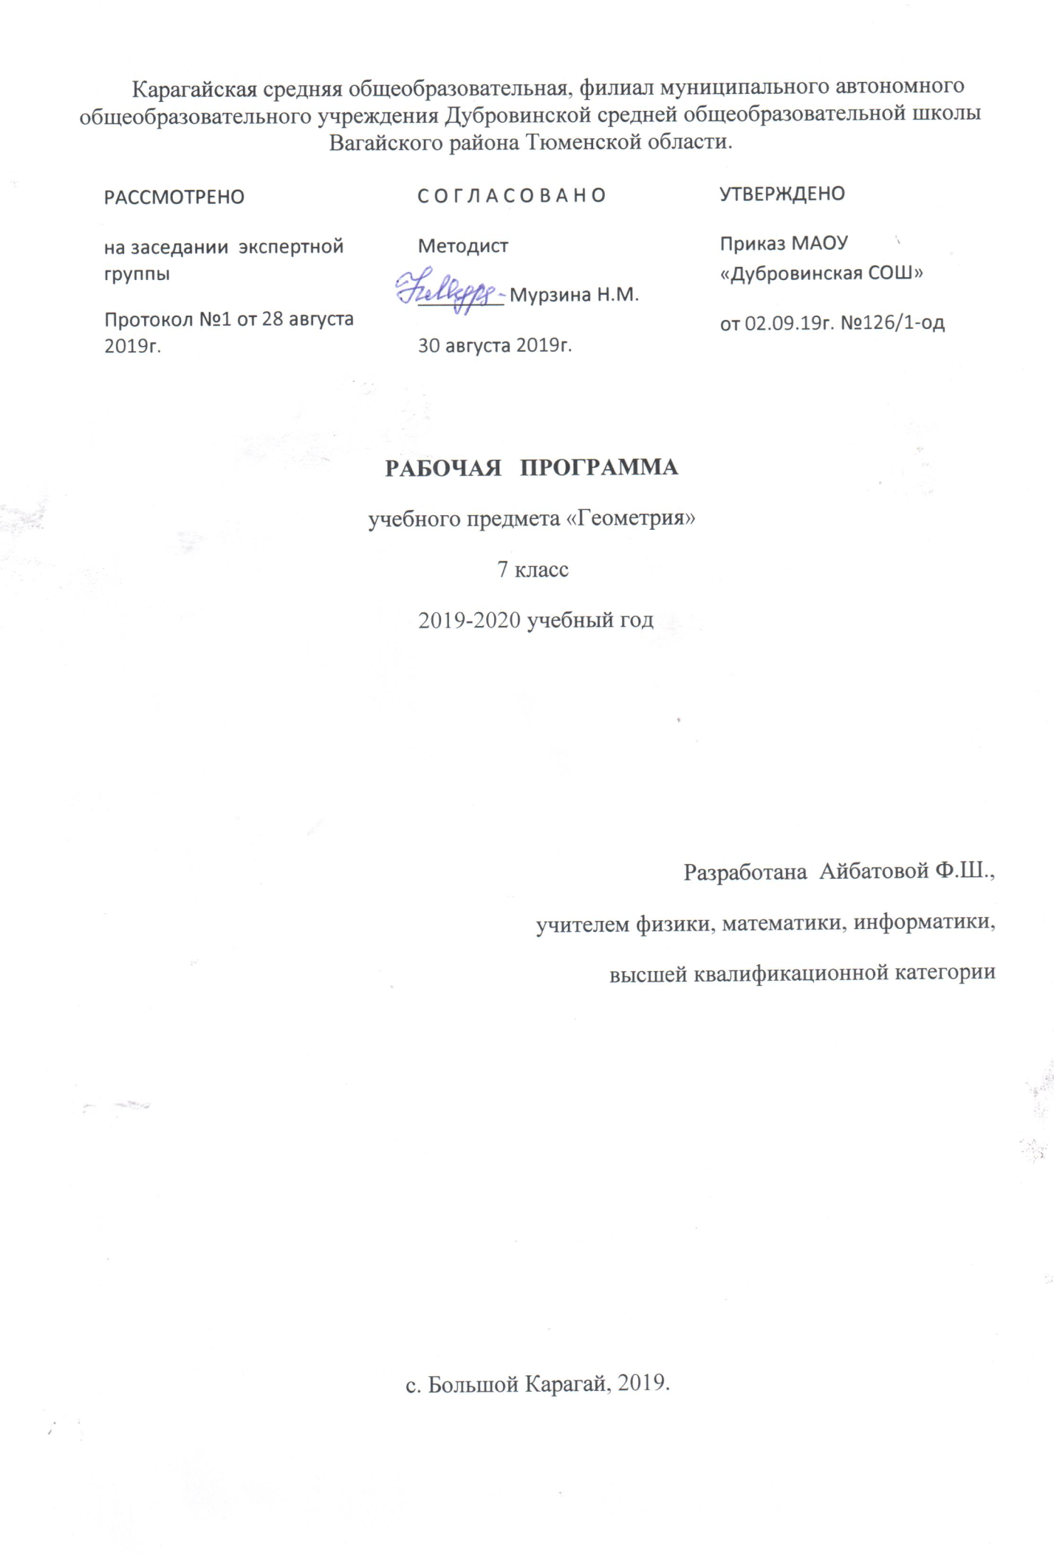

Настоящая рабочая программа по геометрии для средней общеобразовательной школы 7 класс, составлена на основе:
1. Приказ Минобрнауки от 17.12.2010 г. №1897 « Федеральный государственный образовательный стандарт основного общего образования»
- Учебного плана МАОУ Дубровинская СОШ
3. Программа основного общего образования по геометрии. Авторы: Л. С. Атанасян, В. Ф. Бутузов, С. В. Кадомцев и др. Геометрия: учеб, для 7—9 кл. / [.]. — М.: Просвещение, 2004 - 2015.

1.Планируемые результаты освоения учебного предмета, курса
Предметные результаты обучения:
Учащиеся должны знать:
- существо понятия математического доказательства; примеры доказательств;
- существо понятия алгоритма; примеры алгоритмов;
- как используются математические формулы, уравнения и неравенства; примеры их применения для решения математических и практических задач;
- как математически определенные функции могут описывать реальные зависимости; приводить примеры такого описания;
- как потребности практики привели математическую науку к необходимости расширения понятия числа;
- вероятностный характер многих закономерностей окружающего мира; примеры статистических закономерностей и выводов;
- каким образом геометрия возникла из практических задач землемерия; примеры геометрических объектов и утверждений о них, важных для практики;
- смысл идеализации, позволяющей решать задачи реальной действительности математическими методами, примеры ошибок, возникающих при идеализации;

Учащиеся должны уметь:
- пользоваться языком геометрии для описания предметов окружающего мира;
- распознавать геометрические фигуры, различать их взаимное расположение;
- изображать геометрические фигуры; выполнять чертежи по условию задач; осуществлять преобразования фигур;
- вычислять значения геометрических величин (длин, углов, площадей, объемов), находить стороны, углы и площади треугольников, длины ломаных, дуг окружности, площадей основных геометрических фигур и фигур, составленных из них;
- решать геометрические задачи, опираясь на изученные свойства фигур и отношений между ними, применяя дополнительные построения, алгебраический аппарат, идеи симметрии;
- проводить доказательные рассуждения при решении задач, используя известные теоремы, обнаруживая возможности для их использования;
использовать приобретенные знания и умения в практической деятельности и повседневной жизни для:
- описания реальных ситуаций на языке геометрии;
- расчетов, включающих простейшие формулы;
- решения практических задач, связанных с нахождением геометрических величин (используя при необходимости справочники и технические средства);
- построений геометрическими инструментами (линейка, угольник, циркуль, транспортир).

Метапредметные результаты обучения:
Учащиеся должны уметь:
- формировать представления о геометрии как части общечеловеческой культуры, о значимости геометрии в развитии цивилизации и современного общества.
Личностные результаты обучения:
- развитие логического критического мышления, культуры речи, способности к умственному эксперименту;
- формирование у учащихся интеллектуальной честности и объективности, способности к преодолению мыслительных стереотипов, вытекающих из обыденного опыта
- воспитание качеств личности, обеспечивающих социальную мобильность, способность принимать самостоятельные решения;
- формирование качеств мышления, необходимых для адаптации в современном информационном обществе;
- развитие интереса к математическому творчеству и математических способностей;

2. Содержание учебного предмета, курса
Начальные геометрические сведения
Простейшие геометрические фигуры: прямая, точка, отрезок, луч, угол. Понятие равенства геометрических фигур. Сравнение отрезков и углов. Измерение отрезков, длина отрезка. Измерение углов, градусная мера угла. Смежные и вертикальные углы, их свойства. Перпендикулярные прямые.
Треугольники
Треугольник. Признаки равенства треугольников. Перпендикуляр к прямой. Медианы, биссектрисы и высоты треугольника. Равнобедренный треугольник и его свойства. Задачи на построение с помощью циркуля и линейки.
Параллельные прямые
Признаки параллельности прямых. Аксиома параллельных прямых. Свойства параллельных прямых.
Соотношения между сторонами и углами треугольника
Сумма углов треугольника. Соотношение между сторонами и углами треугольника. Неравенство треугольника. Прямоугольные треугольники, их свойства и признаки равенства. Расстояние от точки до прямой. Расстояние между параллельными прямыми. Построение треугольника по трем элементам.
Повторение
3. Тематическое планирование с указанием количества часов, отводимых на освоение каждой темы
Содержание | Количество часов
1.Начальные геометрические сведения | 7
2.Треугольники | 14
3.Параллельные прямые | 9
4.Соотношения между сторонами и углами треугольника | 16
5.Повторение | 22

